
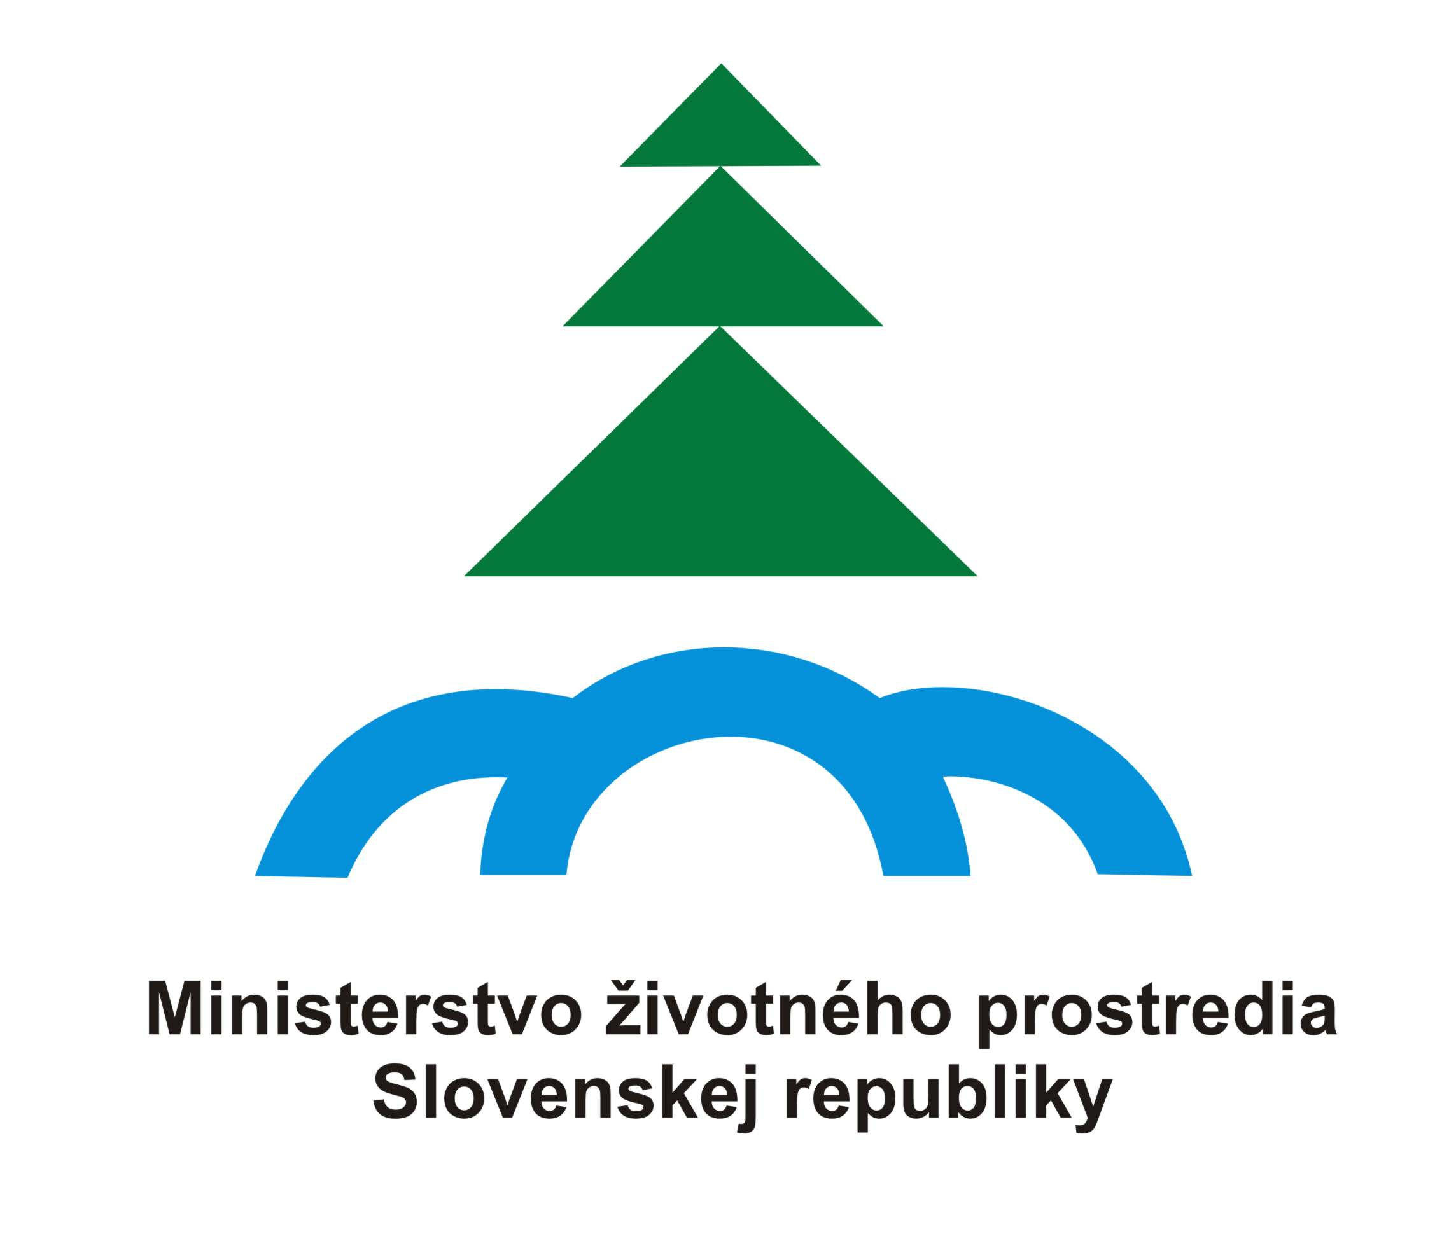





Stredisko triedeného zberu

Stredisko triedeného zberu je situované v okrajovej časti mesta Stará Turá v priestoroch bývalej tehelne. V areáli bol v predchádzajúcich rokoch zriadený zberný dvor a kompostáreň.
Vďaka tomu, že v roku 2013 Mesto Stará Turá získalo nenávratný finančný príspevok pre projekt, ktorý bol podporený z Operačného programu: Životné prostredie, Prioritná os: 4 – Odpadové hospodárstvo, Operačný cieľ: 4.1 Podpora aktivít v oblasti separovaného zberu, bolo možné toto zariadenie rozšíriť o triediacu linku odpadu, zriadiť sklad nebezpečného odpadu a elektroodpadu, ako aj rozšíriť a doplniť jestvujúce činnosti a umožní nám vyššie zhodnotenie vyseparovaných zložiek komunálneho odpadu.
Celková výška oprávnených výdavkov pre projekt bola 572 597,76 €, z čoho výška finančných prostriedkov poskytnutých Ministerstvom životného prostredia SR z prostriedkov Kohézneho fondu Európskej únie, bola vo výške 95 % z celkových oprávnených výdavkov, čiže 543 967,87 €.
Hlavným cieľom projektu bolo zefektívnenie dotrieďovania vyseparovaných zložiek komunálneho odpadu a skvalitnenie existujúceho separovaného zberu.
Predmetom projektu bolo zakúpenie triediacej linky so šiestimi triediacimi miestami, ktorá sa skladá zo šikmého príjmového dopravníka, z vodorovného triediaceho dopravníka, z 6 ks pracovných plošín a z 8 ks držiakov big-bagov. Dotriedené odpady z linky sa následne premiestňujú k dvojkomorovému lisu, kde sú stlačené a zviazané do balíkov vhodných pre ďalšie spracovanie a použitie. Výsledné balíky sú vysokozdvižným vozíkom prepravované na vonkajšiu odkladaciu plochu, kde sa dočasne uskladňujú a po zhromaždení dostatočného množstva sú prepravené priamo na zhodnotenie k zmluvnému spracovateľovi.
Vďaka poskytnutým finančným prostriedkom, zakúpené technologické zariadenia potrebné pre účely separovaného zberu, a to dve nákladné vozidlá, 80 ks zberných nádob na kovy, zariadenie na úpravu vyseparovaných odpadov (dvojkomorový lis) a zriadený ekosklad nebezpečného odpadu. Ďalej bolo zakúpených 2 ks exteriérových zberných nádob na papier, plasty a sklo, z ktorých jedna bude umiestnená na námestí a druhá pri Mestskom úrade.
Termín ukončenia realizácie projektu „Stredisko triedeného zberu Stará Turá“ je 06/2015.
Občania budú prostredníctvom informačnej kampane informovaní o možnostiach separovaného zberu, zberaných surovinách aj o možnosti spracovania a zhodnocovania BRO. Realizáciou projektu sa vytvoria predpoklady pre vyseparovanie 600,26 ton KO za rok, čím sa zníži celkové množstvo odpadov zneškodnených uložením na skládky odpadov.

Ing. arch. Katarína Robeková
Projektová manažérka

